**№16**

**Поток вектора напряжённости электростатического поля. Теорема Гаусса в вакууме.**

**Поток вектора напряжённости электростатического поля.**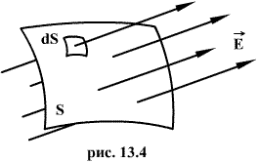

Число линий вектора E, пронизывающих некоторую поверхность S, называется потоком вектора напряженности NE.

Для вычисления потока вектора E необходимо разбить площадь S на элементарные площадки dS, в пределах которых поле будет однородным.

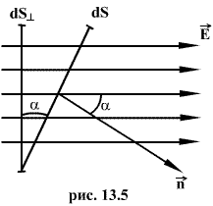

Поток напряженности через такую элементарную площадку будет равен по определению.



где  - угол между силовой линией и нормалью  к площадке dS;  - проекция площадки dS на плоскость, перпендикулярную силовым линиям. Тогда поток напряженности поля через всю поверхность площадки S будет равен



Так как  , то:



где  - проекция вектора  на нормаль и к поверхности dS.

**Теорема Гаусса в вакууме**

Теорема Гаусса для электростатического поля в вакууме: поток вектора напряженности электростатического поля в вакууме сквозь произвольную замкнутую поверхность равен алгебраической сумме заключенных внутри этой поверхности зарядов, деленной на электрическую постоянную http://physflash.narod.ru/Search/electromagnetics/4_clip_image002.gif:

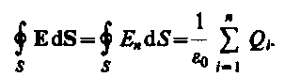

**Поле равномерно заряженной бесконечной плоскости**:  
http://physflash.narod.ru/Search/electromagnetics/4_clip_image006.gif, где http://physflash.narod.ru/Search/electromagnetics/4_clip_image008.gif — поверхностная плотность заряда.  
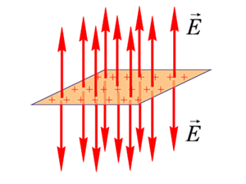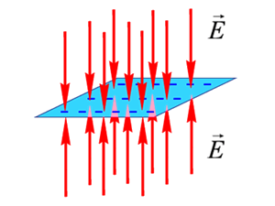

**Поле двух бесконечных параллельных разноименно заряженных плоскостей** с равной по модулю поверхностной плотностью заряда http://physflash.narod.ru/Search/electromagnetics/4_clip_image008_0000.gif:  
http://physflash.narod.ru/Search/electromagnetics/4_clip_image010.gif.  
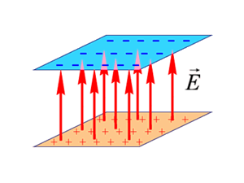

Поток вектора напряженности электрического поля

|  |  |  |
| --- | --- | --- |
| http://ens.tpu.ru/POSOBIE_FIS_KUSN/%D0%AD%D0%BB%D0%B5%D0%BA%D1%82%D1%80%D0%BE%D1%81%D1%82%D0%B0%D1%82%D0%B8%D0%BA%D0%B0.%20%D0%9F%D0%BE%D1%81%D1%82%D0%BE%D1%8F%D0%BD%D0%BD%D1%8B%D0%B9%20%D0%A2%D0%BE%D0%BA/02_f/021.gif |  |  |

где *En* – произведение вектора http://ens.tpu.ru/POSOBIE_FIS_KUSN/%D0%AD%D0%BB%D0%B5%D0%BA%D1%82%D1%80%D0%BE%D1%81%D1%82%D0%B0%D1%82%D0%B8%D0%BA%D0%B0.%20%D0%9F%D0%BE%D1%81%D1%82%D0%BE%D1%8F%D0%BD%D0%BD%D1%8B%D0%B9%20%D0%A2%D0%BE%D0%BA/02_f/005.gif на нормаль http://ens.tpu.ru/POSOBIE_FIS_KUSN/%D0%AD%D0%BB%D0%B5%D0%BA%D1%82%D1%80%D0%BE%D1%81%D1%82%D0%B0%D1%82%D0%B8%D0%BA%D0%B0.%20%D0%9F%D0%BE%D1%81%D1%82%D0%BE%D1%8F%D0%BD%D0%BD%D1%8B%D0%B9%20%D0%A2%D0%BE%D0%BA/02_f/022.gif к данной площадке